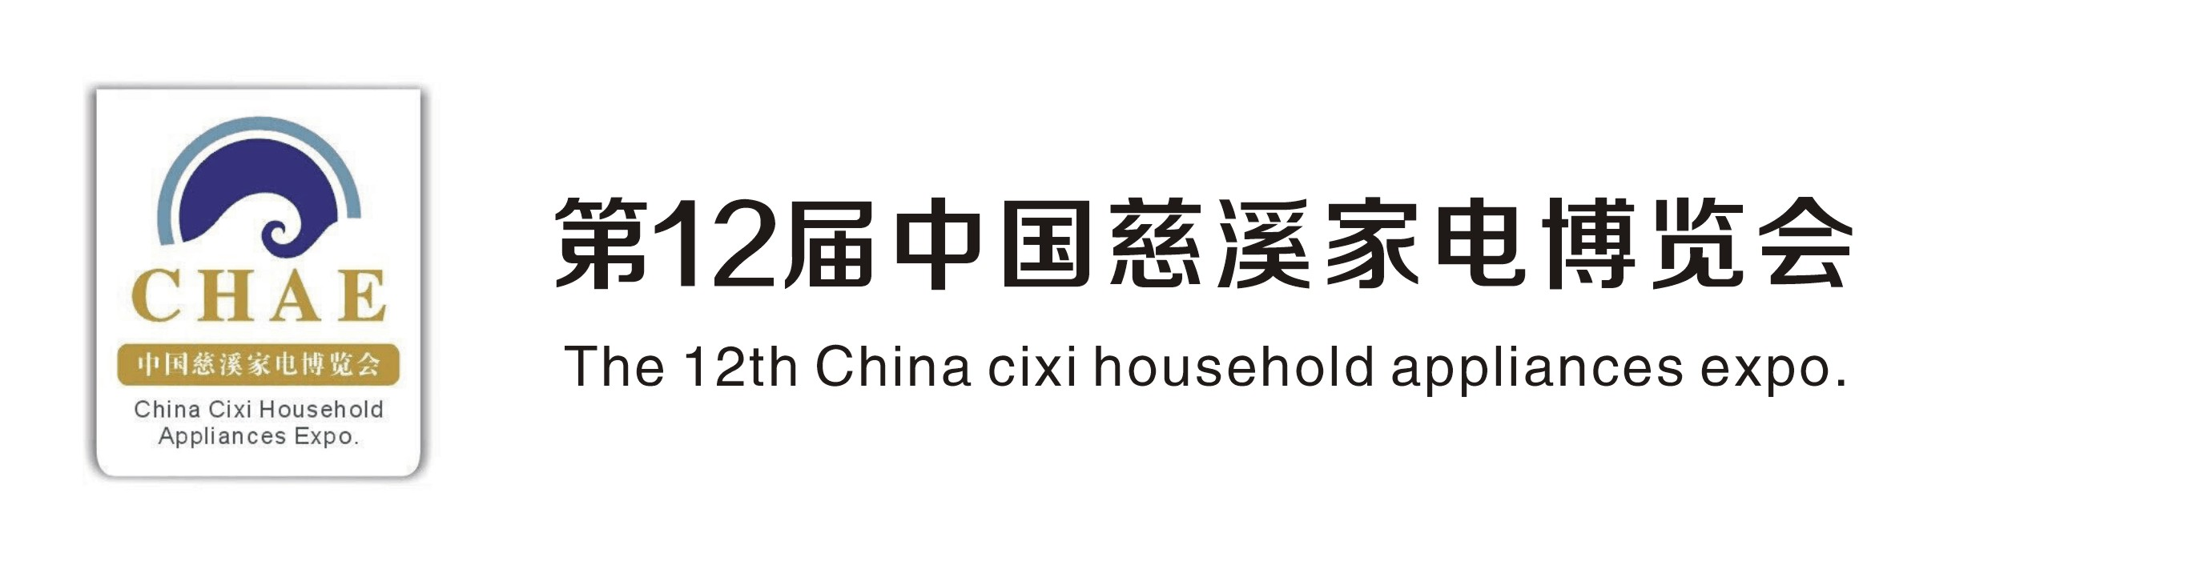
展会时间： 2016年3月15-17 展会地点： 慈溪会展中心
主办单位: 慈溪市人民政府
承办单位： 宁波新辰会展服务有限公司
◆ 展会简介：
中国慈溪家电博览会经过11届展会的成功运作，已经逐渐得到了国内外家电行业人士的认可与接受，成为一个不可或缺的展示贸易平台。随着展会市场步伐的加快，慈溪家电展必须不断提升、优化、专制，努力发展市场渠道，不断完善服务，全力做精做专“慈溪家电展”，促进家电产业的可持续发展。
“第12届中国慈溪家电博览会”预计展出面积25000平方米，约1000个标准展位，将延续展馆+棚房的展示规模，吸引近500多家国内外企业和15000多名专业观众共同参与，展品涉及净水设备类、小家电类、日用家电类、产业配套及服务类，届时将全面展现一个专业、高效的贸易与技术交流服务平台！
◆ 展出产品：
净水设备类：净水器、饮水机、直饮机、活水机、自动售水机、软水机、饮水器具、楼宇分质供水设备、淋浴过滤器、净水龙头、RO膜、纳滤膜、超滤膜、滤芯、炭棒、电磁阀、水泵等
小家电类：电风扇、电熨斗、电吹风、吸尘器、电暖器、空气加湿机、湿度调节器、氧吧、豆浆机、榨汁机、搅拌机、按摩器、电动健身产品、咖啡机、电热水壶、热水器
日用家电类：冰箱、洗衣机、电视机、空调、冷柜、抽油烟机等；
产业配套及服务类：插座、开关、温度保险丝、电路板、电源、电机、天线、硅器件、电容、电阻、连接器、继电器、银行、物流、工业设计、保险、法律顾问、电子商务、知识产权等
◆ 展位费用：
A区（精品特装区，36m²起） RMB 600元/m²
B区（普通特装区，36m²起） RMB 500元/m²
C区（标准展位3m×3m） RMB 4500元/个 （双开口上浮10%展位费）
◆ 广告费用：
会刊广告：封面拉面正 15000元/页、封面拉面反 12000元/页、封底8000元/页、
封二6000元/页、封三5000元/页、彩页3500元/页；
其他广告：证件广告：12000元/4000个 礼 品 袋：14000元/4000个
门票广告：10000元/30000张 馆内彩旗：6000元/400面/展期
升空气球：3000元/只/展期 支架广告：6000元/个/展期
◆组委会联系方式：
联系人： 杨 帆 手 机：18806843087
电 话：0574-63072025 传 真：0574-63072011
E-mail：690955965@qq.com 预定展位QQ：690955965

